***Robotul humanoid Max***

Robotul humanoid Max are ca scop evidentierea evolutiei tehnicii.Astfel el este capabil sa mearga biped , deocamdata cu ajutorul unui cadru cu rotile , sa recunoasca persoanele care au fost introduse anterior in baza de data si sa comunice in limba engleza pe baza google AI.

Mersul biped a fost implementat cu ajutorul platformei Arduino UNO care controleaza simultan 13 servo-motoare. Picioarele robotului sunt construite manual la Palatul Copiilor de catre noi din cornier. Trunchiul robotului a fost modelat tot din cornier si am printat o carcasa care sa poata sa il acopere. Capul robotului este realzat in intregime la imprimanta 3D.

Robotul este bazat pe 2 platoforme de dezvoltare, raspberry pi si arduino. Folosim 2 platforme raspberry pi putem sa impartim sarcinile robotului astfel : raspberry-ul la care avem conectat tft-ul controleaza reconoasterea faciala , iar celalalt ruleaza google AI.

Reconoasterea faciala este bazata pe libraria OpenCV.

* Mersul

Ansamblul mecanic al lui Max este alcatuit din 10 servo-motoare care sustin sasiul si il confera o miscare umana. Soldul acestuia prezinta 4 servo-motoare, grupate cate doua pentru a asigura o forta mai mare de actionare a pargiilor ce ajuta la miscarea femurului. Genunchiul este alcatuit dintr-un servo-mecanism ce actioneaza o parghie care, la randul ei, misca tibia. Pentru o miscare cat mai “firesca” am folosit in componenta gleznei doua servo-motoare care ii confera miscarea umana.

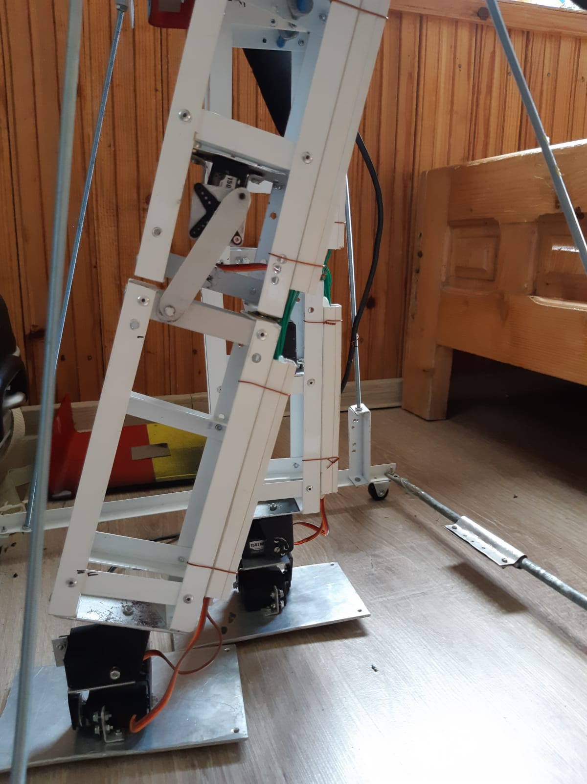

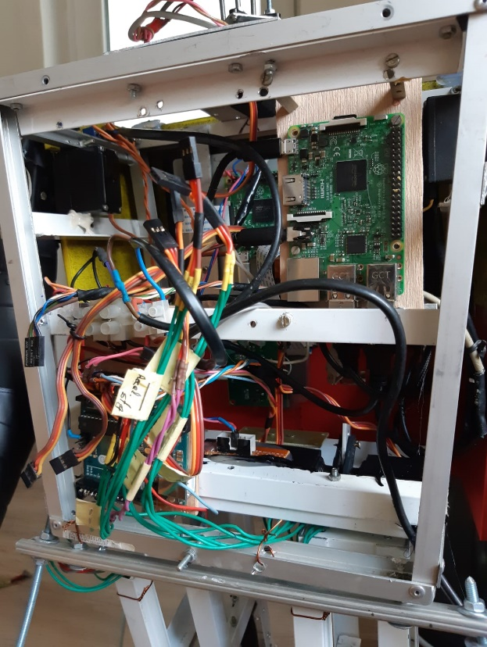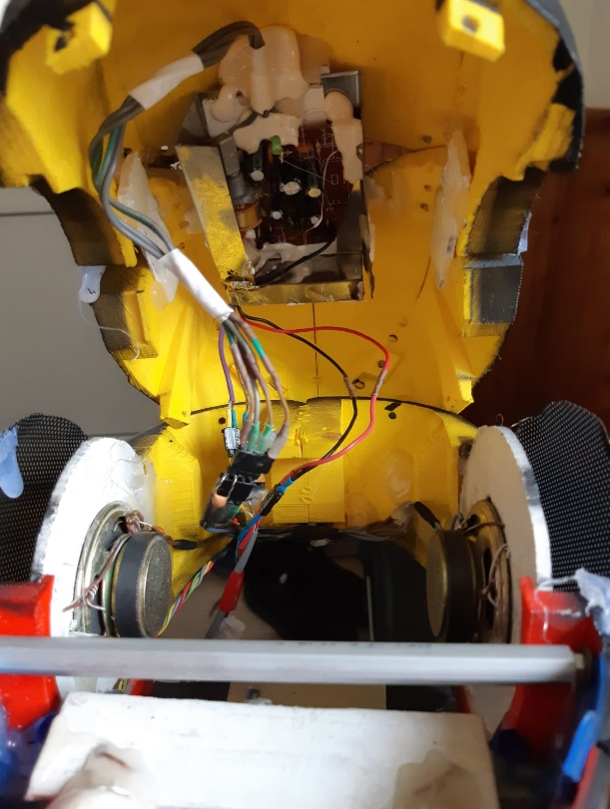 In pieptul robotului se afla cele doua raspberry pi, un Arduino UNO si un ecran tactil, iar in capul acestuia se afla amplificatorul si difuzoarele.

Pentru a indentifica mai usor cablurile servo-motoarelor le-am etichetat, iar pentru a elimina distorsiunile semnalului produse de lungimea prea mare a firelor, am lipit un condensator fix de 10uf intre firul GND si semnal la fiecare 25 de cm de cablu.

* Google AI
* Google Assistant pentru Raspberry pi setup :
* Pasul 1: Formatarea cardului SD
* 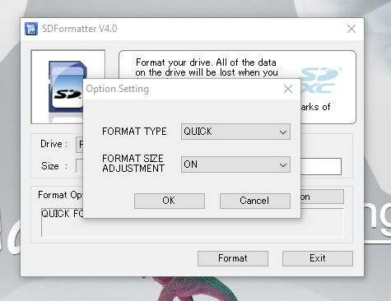
* Pasul 2: Incarcarea imaginii speciale de Raspbian care poate fi descarcata de aici : [Drive](https://drive.google.com/open?id=0B_a_ek9WAhJdVzktSFQwS0Mzb2M)
* Pasul 3 : Pornirea Raspberry-ului si acomodarea cu interfata. 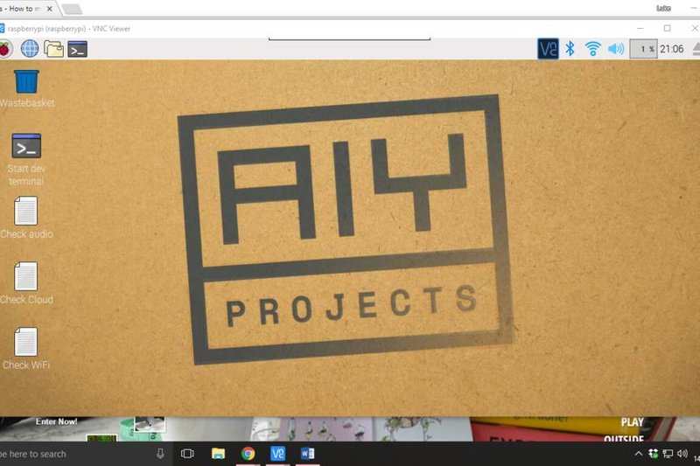
* Pasul 4: Configurarea Raspberry-ului
* Ca in imaginile de mai jos , se acceseaza meniul raspberry din stanga sus , apoi in seciunea “Preferences” se selecteaza “Raspberry Pi Configuration”. Apoi se selecteza SHH : Enabled din fereastra “Interfeces” .
* 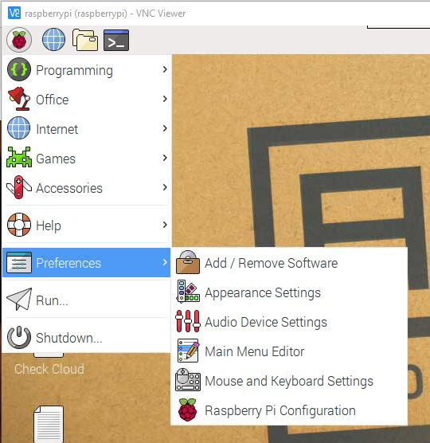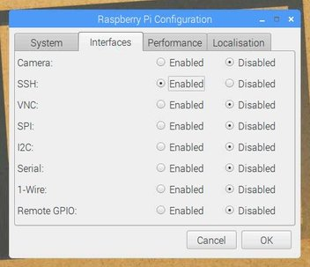
* In continuare se selecteaza reteaua Wi-Fi
* 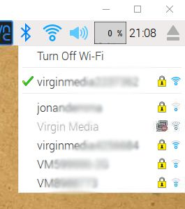
* Pasul 5: Inceperea instalarii :
* Pe desktop exista terminalul denumit “Start dev terminal” .
* Dupa deschiderea acestuia prin dublu click trebuiesc introduse urmatoarele comenzi pe rand :
* cd ~/assistant-sdk-python
* git checkout master
* git pull origin master
* cd ~/voice-recognizer-raspi
* git checkout master
* git pull origin master
* cd ~/voice-recognizer-raspi
* rm -rf env
* scripts/install-deps.sh
* cp ~/.config/status-led.ini ~/.config/status-led.ini~
* cp ~/.config/voice-recognizer.ini ~/.config/voice-recognizer.ini~
* cp ~/voice-recognizer-raspi/config/status-led.ini.default ~/.config/status-led.ini
* cp ~/voice-recognizer-raspi/config/voice-recognizer.ini.default ~/.config/voice-recognizer.inix
* Pasul 6 : conectarea la cloud
* Se obtine un id pentru aplicatia google assitant de pe site-ul: [google could](https://console.cloud.google.com/home/dashboard?project=deep-thought-191009&pli=1)
* Pasul 7 : Testarea
* Este nevoie de inserarea unei singure comenzi in terminalul de pe desktop , accea este : src/main.py
* Recunoasterea faciala

Proiectul utilizeaza libraria OpenCV(Open Source Computer Vision) . Libraria a fost dezvoltata si implementata initial pentru mediul C/C++ , dar exista si suport pentru python. Aceasta include peste 2500 de algoritmi optimizati pentru diferite functii , printe acestea se numara : recunoasterea faciala , identificarea de obiecte , urmarirea de miscari etc.

Pentru robotul max am utilizat doar functiile pentru recunoasterea faciala. Astfel , robotul are creata o baza de date creata de catre adafruit in acest scop. Noi am adaugat un software care reuseste se taie imaginea unei persoane sa modificare culorile in nuante diferite de gri.